1. **Azartspēles organizētāja nosaukums, juridiskā adrese un tālruņa numurs**

SIA "BALTENT"

Reģ. Nr. 40203068277

Krišjāņa Valdemāra iela 33-6

LV-1010, Rīga, Latvija

Tel: 27775559

2. **Spēles nosaukums un veids**

**Lion Gems: Hold and Win**

Spēļu Automātu spēle

Ražotājs : Playson Limited

3. **Spēles dalības maksa (likme)**

Minimālā likme 0.10 EUR

Maksimālā likme 100 EUR

4. **Kārtība, kādā dalībnieks var piedalīties spēlē**

Interneta vietnē [www.spins.lv](http://www.spins.lv) nospiežot ikonu “Spēļu Automāti” spēlētājs nokļūst lapā, kur spēle tiek palaista, nospiežot spēles ikonu “Lion Gems: Hold and Win”.

**5. Spēles norise**

„ Lion Gems: Hold and Win “ ir piecu ruļļu un 30 izmaksas līniju spēļu automāts, kurā ir šādas iespējas:

• “Wild” aizvietotājsimbols

• “Bonus” simboli un bonusa spēle

• “Scatter” simbols un bezmaksas griezieni

Svarīgi:

• Laimests tiek izmaksāts tikai par lielāko laimīgo kombināciju no katras aktīvās izmaksas līnijas.

• Laimīgās kombinācijas veidojas no kreisās uz labo pusi.

• Nepareiza darbība atceļ visas spēles un izmaksas.

***Spēles noteikumi***

***Vispārējie noteikumi***

1. Nepareiza darbība atceļ visas spēles un izmaksas.

***“Wild” aizvietotājsimbolu noteikumi***



1. “Wild” simbols aizvieto jebkuru simbolu, izņemot “Scatter” un “Bonus” simbolus, lai veidotu laimīgas kombinācijas.

2. Trīs un vairāk “Wild” simboli izmaksā laimestu jebkurās pozīcijās saskaņā ar izmaksu tabulu.

***“Bonus” simbolu un bonusa spēles noteikumi***



1. Kombinācija no 6 un vairāk “Bonus” simboliem aktivizē bonusa spēli.

2. Uz katra “Bonus” simbola ir norādīta vērtība no 1x līdz 16x no likmes apmēra.

3. Bonusa spēles laikā visi “Bonus” simboli tiek fiksēti savās vietās un spēlētājam tiek piešķirti 3 atkārtotie griezieni.

4. Katru reizi, kad uz spēles laukuma parādās jauns “Bonus” simbols, griezienu skaits tiek atiestatīts uz 3.

5. Bonusa spēles laikā uz spēles laukuma var parādīties “Mini”, “Minor” un “Major” balvu simboli, kas izmaksā laimestu 20x, 50x un 150x no likmes apmēra attiecīgi.

6. Ja viss spēles laukums ir aizpildīts ar “Bonus” simboliem, tiek izmaksāta lielā balva 3000x no likmes apmēra.

7. Bonusa spēles laikā uz spēles laukuma var parādīties “Mystery” simboli, kas bonusa spēles beigās atklāj kādu no “Mini”, “Minor” vai “Major” balvām.

8. Bonusa spēles beigās spēlētājam tiek izmaksāts kopējais laimests.

***“Scatter” simbola un bezmaksas griezienu noteikumi***



1. 3, 4 vai 5 “Scatter” simboli piešķir 8 bezmaksas griezienus un izmaksā laimestu 2x, 4x vai 5x no likmes apmēra attiecīgi.

2. Ja bezmaksas griezienu laikā uz spēles laukuma parādās 3 un vairāk “Scatter” simboli, tiek piešķirti papildus 8 bezmaksas griezieni.

3. Bezmaksas griezienu laikā visiem “Wild” simboliem ir piemērots x2 reizinātājs.

4. “Wild” simbola reizinātājs tiek piemērots katras kombinācijas laimestam, kuras daļa ir attiecīgais “Wild” simbols.

5. Bezmaksas griezieni tiek izspēlēti ar tādu pašu likmi, ar kādu tika aktivizēti.

***Izmaksu Noteikumi***

1. Jums tiek izmaksāts laimests tikai par lielāko laimīgo kombināciju no katras aktīvās izmaksas līnijas.

2. Bonusa spēles laimesti tiek pieskaitīti izmaksas līnijas laimestiem.

3. Lai veidotos regulārās laimīgās kombinācijas, simboliem uz aktīvas izmaksas līnijas jāatrodas blakus.

4. Nepareiza darbība atceļ visas spēles un izmaksas.

***Spēles vadība***

**Lai spēlētu, rīkojieties šādi:**

1. Lai paaugstinātu vai pazeminātu monētas vērtību, lietojiet **“Bet”** izvēlni: 

2. Klikšķiniet uz “**Start”**: Ruļļi sāk griezties ar jūsu izvēlēto likmi.

***Automātiskais vadības režīms:***

1. Nospiežot **AUTOPLAY **ikonu, jūs varat izvēlēties:

o Sadaļa **Number of spins** (Griezienu skaits). Izvēlies, cik reizes pēc kārtas ruļļi griezīsies Automātiskajā režīmā.

o Zaudējuma limits……..

o Vienas uzvaras limits……

6. **Nosacījumi, kuriem iestājoties dalībnieks saņem laimestu, un laimestu lielums [arī laimestu attiecība pret dalības maksu (likmi)].**

Nosacījums, lai saņemtu laimestu, ir griezt ruļļus līdz uz tiem attēlotie simboli veidotu laimīgās kombinācijas uz aktīvajām izmaksas līnijām. Laimests atkarīgs no izveidotajām laimīgajām kombinācijām.

***Izmaksu apraksts***

***Regulāro Izmaksu Apraksts***

Lai parastie simboli veidotu laimīgo kombināciju, jāsakrīt sekojošiem apstākļiem:

• Simboliem jābūt līdzās uz aktīvās izmaksas līnijas.

• Laimīgās kombinācijas veidojas no kreisās uz labo pusi, sakot ar pirmo rulli. Regulārās Izmaksas parādītas Izmaksu attēlos. Izmaksas parādītas par likmi 0.50 EUR. Palielinot likmi, proporcionāli palielinās līniju izmaksas:

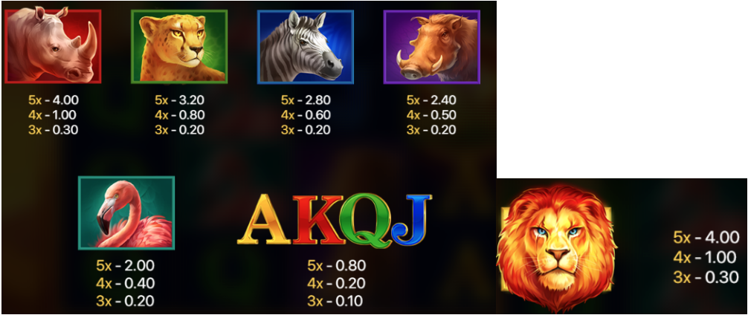

***Izmaksu Līniju Apraksts.***

Laimests tiek izmaksāts tikai par laimīgajām kombinācijām uz aktīvajām izmaksas līnijām.

Līnijas, kas redzamas attēlā, parāda iespējamās izmaksas līniju formas:

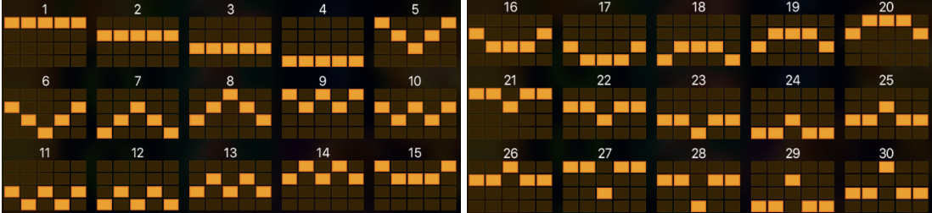

7. **Kārtība, kādā notiek pieteikšanās uz laimestu un kādā to izsniedz**

Laimests tiek automātiski ieskaitīts klienta Spins.lv kontā. Izmaksā tos laimestus, kas ir laimēti saskaņā ar tiešsaistes spēlē esošajiem spēles noteikumiem un laimējošo kombināciju tabulu.

8. **Termiņš, līdz kuram azartspēles dalībnieks var pieteikties uz laimestu**

Laimesti, kas nepārsniedz 720 euro tiek izmaksāti nekavējoties pēc spēles sesijas beigām. Laimesti no 720 euro līdz 14300 euro tiek izmaksāti 24 stundu laikā. Laimesti, kuri pārsniedz 14300 euro izmaksā azartspēles noteikumos apstiprinātā kārtībā ne vēlāk kā 30 dienu laikā un ne vairāk kā divos maksājumos.

9. **Kur dalībnieks var vērsties pretenziju gadījumā, kā arī pretenziju izskatīšanas kārtība**

Sūdzības un pretenzijas pieņem tikai rakstiskā veidā, 15 dienu laikā pēc spēles sesijas beigām Kompānijas administrācijā pēc adreses: Rīga, Krišjāņa Valdemāra iela 33-6, LV-1010. Tāpat iespējams sazināties, atverot klientu atbalsta čatu mājāslapā vai rakstot uz [support@spins.lv](mailto:support@spins.lv) epasta adresi, un parakstot savu vēstuli ar drošu elektronisko parakstu, kas satur laika zīmogu. Sūdzības tiks izskatītas un atbildes tiek sniegtas 10 darba dienu laikā no to saņemšanas brīža.

10. **cita informācija, kuru azartspēles organizētājs uzskata par nepieciešamu.**